**Вопрос 1**

Базы данных -это:

сложная программа, направленная учет входящей информации

наборы данных, находящиеся под контролем систем управления+

бесконечный объем данных, постоянно управляющийся с помощью СУБД

**Вопрос 2**

В реляционных базах данных данные хранятся в таблицах, которые являются

Одномерными

Двумерными+

Трехмерными

Любыми из перечисленных выше

Нет правильного ответа

**Вопрос 3**

Отметьте верные утверждения о типах данных для следующих полей:

ФИО клиента – тип данных TEXT+

Email клиента – строковый тип данных+

ФИО клиента – тип данных CHAR

Дата регистрации – числовой тип данных

Признак VIP-клиента – логический тип данных+

Общая сумма покупок пользователя – числовой тип данных

**Вопрос 4**

Основное отличие реляционной БД:

данные организовываются в виде отношений+

строго древовидная структура

представлена в виде графов

**Вопрос 5**

Слово Null в БД используется для обозначения:

неопределенных значений

пустых значений+

нуля

**Вопрос 6**

В отличие от пользовательского типа данных базовые типы данных:

присутствуют в БД изначально+

должны быть в любой БД

имеют более простую структуру

**Вопрос 7**

Данные - это:

представление информации в формализованном виде для работы с ними+

информация в определенном контексте

факты, которые не подверглись обработке

**Вопрос 8**

Какую модель данных можно изобразить графом, представленным на рисунке?

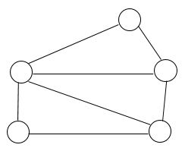

Реляционная+

иерархическая

сетевая

**Вопрос 9**

Наиболее точный аналог реляционной БД:

двумерная таблица+

вектор

неупорядоченное множество данных